**Aplicaciones de la máquina de estado sincronizada por reloj**

A continuación, se verán algunas de las aplicaciones que tienen las máquinas de estado sincronizadas por reloj:

* Detectores de secuencia

La salida se activa sólo en caso de que aparezca una determinada secuencia a la entrada.

* Generadores de secuencia

La salida genera una secuencia fija o variable en función de la entrada.

* Unidades de control

Las entradas modifican el estado y el estado define la actuación sobre un sistema externo (control de una barrera, control de temperatura, control de presencia, control de nivel de líquidos, etc).

* Procesamiento secuencial

La secuencia de salida es el resultado de aplicar alguna operación a la secuencia de entrada (cálculo de la paridad, suma de una constante, producto por una constante, codificación/decodificación secuencial en general).

**Usos de la máquina de estado sincronizada por reloj**

Los flip flops, en particular aquellos que son activados por flancos, son dispositivos muy ingeniosos que se pueden utilizar en una amplia gama de aplicaciones, como el almacenamiento de datos binarios, contador, transferencia de datos binarios de una ubicsción a otra, entre otras.

Algunos de los usos más comunes en los campos de la electrónica digital de este tipo de máquinas, mediante la implementación de los flip flop, son los siguientes:

* Contadores:

Se utilizan ampliamente en electrónica digital y sistemas digitales. Se usan para contar la cantidad de eventos ocurridos en un intervalo de tiempo específico. En la mayoría de los casos, se hace uso de un contador para contar la cantidad de pulsos que ingresan a la entrada de un circuito en un determinado período de tiempo.

En la terminología de electrónica digital, es un circuito secuencial que produce una secuencia de recuento específica. Es un dispositivo electrónico que se usa para contar las señales del reloj. Es necesario que éstos cuenten con memoria, pues tienen que recordar los estados pasados del circuito digital y es por ello que su estructura consiste en flip flops. Por lo general para los contadores se utilizan flip flops tipo T.

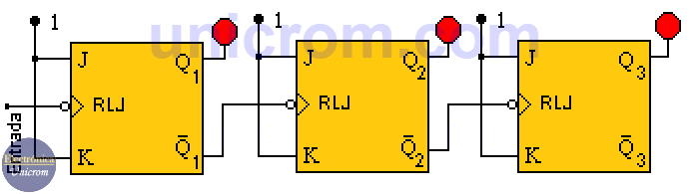

Se utilizan como relojes digitales, contadores de frecuencia, contadores binarios, etc.

* Registros:

Debido a que los flip flops sólo pueden almacenar un bit de datos (1 o 0 lógico), se recurre a los registros para el almacenamiento de múltiples bits de datos. Por lo tanto, en electrónica digital, se define un registro como un dispositivo que se utiliza para almacenar información. Es necesario un flip flop para el almacenamiento de un bit, por lo tanto, para almacenar n bits de datos, se requieren n flip flops. Para los registros se suelen utilizar flip flops tipo D.

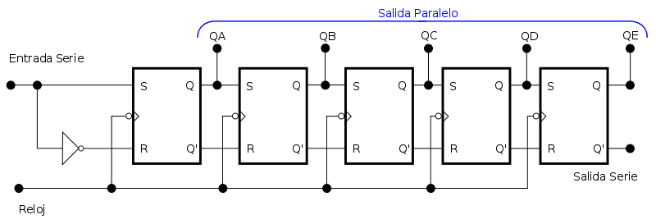

La entrada y las salidas de un registro pueden ser en serie o en paralelo según se requiera. Así pues, cuando se conectan varios flip flops en serie, se le conoce como “Registro” a esta disposición. La información almacenada se puede transferir dentro de los registros, a estos se le conoce como “Registros de cambio”.

* Circuitos divisores de frecuencia:

Tal como lo indica su nombre, este tipo de circuitos se utilizan para producir la señal digital emitida exactamente a la mitad de la frecuencia de entrada.

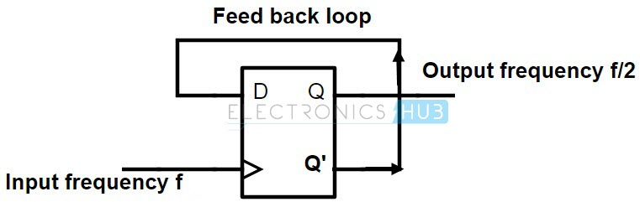

Esto significa que, si procesamos una señal de entrada de frecuencia de 160 kHz, el circuito divisor de frecuencia proporcionará una salida de 80 kHz.

* Transferencia de datos:

Se le llama así al proceso de transferencia de datos de un registro a otro registro.

Por lo general, son los registros de desplazamiento los que se encargan de realizar este tipo de operaciones. Se pueden transferir mediante el uso de flip flops de dos maneras: transferencia de datos en serie y transferencia de datos en paralelo.

**Bibliografía:**

<http://www.dte.us.es/docencia/etsii/gii-is/circuitos-electronicos-digitales/grupo-5-old/Tema6-CircuitosSecuencialesSincronos.pdf>

<https://electronicalugo.com/aplicaciones-flip-flop/>